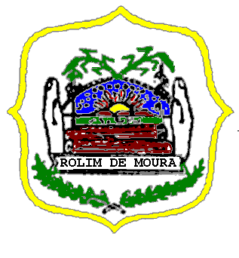

ESTADO DE RONDÔNIA

PODER LEGISLATIVO

CÂMARA MUNICIPAL DE ROLIM DE MOURA
11ª LEGISLATURA 10ª REUNIÃO EXTRAORDINÁRIA

ATA DA DÉCIMA SEGUNDA REUNIÃO EXTRAORDINÁRIA, DO SEGUNDO PERÍODO LEGISLATIVO, DA PRIMEIRA SESSÃO LEGISLATIVA, DA DÉCIMA PRIMEIRA LEGISLATURA, DA CÂMARA MUNICIPAL DE ROLIM DE MOURA, ESTADO DE RONDÔNIA.

Aos DEZENOVE DIAS(19) dias do mês de dezembro (12) do ano de dois mil e vinte e cinco (2025), com início às 10h00min, no Plenário “Luciano de Argolo”, sede da Câmara Municipal de Rolim de Moura, Estado de Rondônia, sita a Avenida João Pessoa, 4463, Centro, sob a Presidência da Vereadora ROSA JANETE LINS, Secretariada pelo vereador THIAGO GONÇALVES DA LUZ, e a presença dos Senhores vereadores: APARECIDA FERREIRA DOS SANTOS; EDERSON ANDRADE DE ALBUQUERQUE; EDILSON DOS SANTOS; MARCO ANTONIO JOAQUIM SILVA. Após constatar a existência legal de QUÓRUM, agradecendo a proteção de DEUS, A Senhora Presidente declara aberta a DÉCIMA SESSÃO EXTRAORDINÁRIA. Dando prosseguimento aos trabalhos, iniciou-se a ORDEM DO DIA : Apreciação do Projeto de Lei nº. 218/2025 - (Mens. 217 PL Executivo 198) - Poder EXECUTIVO MUNICIPAL, que dispõe sobre: Autoriza o Município a celebrar Convênio com o Estado de Rondônia por intermédio da Secretaria de Estado de Justiça -SEJUS, e dá outras providências. Matéria distribuída ao relator Ederson Andrade de Albuquerque, aguardando resposta de informações realizadas ao Poder Executivo.

Sala das Comissões Permanentes, 19 de dezembro de 2025.

